Подготовка к ГВЭ-11 .

№1.
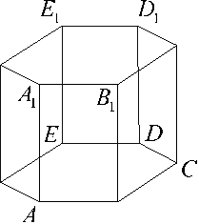
Найдите объем многогранника, вершинами которого являются точки A, B, D, E, правильной шестиугольной призмы
площадь основания которой равна 6, а боковое ребро равно 2.

№2
Научная конференция проводится в 5 дней. Всего запланировано 75 докладов — первые три дня по 17 докладов, остальные распределены поровну между четвертым и пятым днями. Порядок докладов определяется жеребьёвкой. Какова вероятность, что доклад профессора М. окажется запланированным на последний день конференции?

№3
Чтобы пройти в следующий круг соревнований, футбольной команде нужно набрать хотя бы 4 очка в двух играх. Если команда выигрывает, она получает 3 очка, в случае ничьей — 1 очко, если проигрывает — 0 очков. Найдите вероятность того, что команде удастся выйти в следующий круг соревнований. Считайте, что в каждой игре вероятности выигрыша и проигрыша одинаковы и равны 0,4.

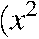
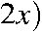
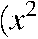
№4
Решите уравнение

№5
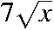
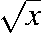
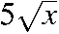
Найдите значение выражения при

№6
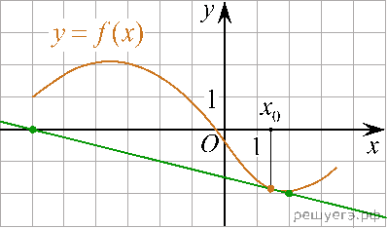
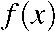
На рисунке изображён график функции и касательная к нему в точке с абсциссой x0. Найдите значение производной функции f(x) в точке x0.

№7
В боковой стенке высокого цилиндрического бака у самого дна закреплeн кран. После его открытия вода начинает вытекать из бака, при этом высота столба воды в нeм, выраженная в метрах, меняется по
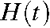
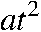
закону где − начальный уровень воды, м/мин2, и

м/мин постоянные, t − время в минутах, прошедшее с момента открытия крана. В течение какого времени вода будет вытекать из бака? Ответ приведите в минутах.

№8
Бизнесмен Бубликов получил в 2000 году прибыль в размере 5000 рублей. Каждый следующий год его прибыль увеличивалась на 300% по сравнению с предыдущим годом. Сколько рублей заработал Бубликов за 2003 год?

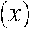
№9
На рисунке изображены графики функций пересекаются в точке A. Найдите абсциссу точки A.

№10
а) Решите уравнение

б) Укажите корни этого уравнения, принадлежащие отрезку

№11
Дан куб ABCDA1B1C1D1.
а) Докажите, что прямая BD1 перпендикулярна плоскости ACB1. б) Найдите угол между плоскостями AD1C1 и A1D1C.
б) Найдите угол между плоскостями AD1C1 и A1D1C.

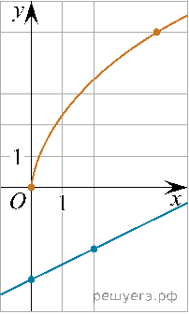
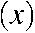
и котор

